Отчет по лабораторной работе №6

по дисциплине: Математическое моделирование

Ким Михаил Алексеевич

Содержание

# 1 Цель работы

Продолжить знакомство с функционалом языка программирования Julia, дополнительных библиотек (DifferentialEquations, Plots), интерактивного блокнота Pluto, а также интерактивной командной строкой REPL. Продолжить ознакомление с языком моделирования Modelica и программным обеспечением OpenModelica. Используя эти средства, описать задачу об эпидемии (используя измененную математическую модель SIR).

# 2 Задание

На одном острове вспыхнула эпидемия. Известно, что из всех проживающих на острове () в момент начала эпидемии () число заболевших людей (являющихся распространителями инфекции) , А число здоровых людей с иммунитетом к болезни . Таким образом, число людей восприимчивых к болезни, но пока здоровых, в начальный момент времени .

Постройте графики изменения числа особей в каждой из трех групп. Рассмотрите, как будет протекать эпидемия в случае:

1. Если
2. Если

# 3 Теоретическое введение

Задача текущей лабораторной работы сводится к построению математической модели, достаточно сильно похожей на модель SIR. Сначала будет дан материал о модели «Susceptible-Infectious-Recovered», а далее будут рассмотрены различия данной модели и модели, используемой при выполнении лабораторной работы.

## 3.1 Модель SIR

**Модель SIR** - это математическая модель, используемая для описания распространения инфекционных заболеваний в популяции. Аббревиатура SIR означает «Susceptible-Infectious-Recovered». Из расшифровки аббревиатуры следует, что модель разделяет популяцию на три группы: восприимчивые (susceptible), инфицированные (infectious) и выздоровевшие (recovered).

В модели SIR инфекционное заболевание передается от инфицированных к восприимчивым через непосредственный контакт. Когда восприимчивый контактирует с инфицированным, есть определенная вероятность заражения, которая зависит от свойств возбудителя и сопротивляемости организма. После того, как восприимчивый заразился, он становится инфицированным, и тем самым переходит в группу infectious.

Когда инфицированный выздоравливает, он переходит в группу recovered. В отличие от других моделей, таких как SEIR, модель SIR не учитывает длительности инкубационного периода или время восстановления, и считает, что инфицированные остаются в одном состоянии до тех пор, пока не выздоровеют [1].

Модель SIR представляется системой трех дифференциальных уравнений, которые описывают динамику численности каждой группы в зависимости от времени. Эти уравнения могут быть использованы для прогнозирования темпов распространения заболевания и оценки эффективности мер по его контролю.

1. Уравнение числа восприимчивых (S):

* где — коэффициент интенсивности контактов индивидов с последующим инфицированием; — численность восприимчивых индивидов в момент времени ; — численность инфицированных индивидов в момент времени ; — объем популяции.
* Первое уравнение описывает изменение численности восприимчивых с течением времени. Уравнение показывает, что изменение числа здоровых (и при этом восприимчивых к заболеванию) индивидуумов уменьшается со временем пропорционально числу контактов с инфицированными. После контакта происходит заражение, восприимчивый переходит в состояние инфицированного.

1. Уравнение числа инфицированных (I):

* где — коэффициент интенсивности выздоровления инфицированных индивидов.
* Второе уравнение описывает изменение числа инфицированных с течением времени. Уравнение показывает, что скорость увеличения числа заразившихся растет пропорционально числу контактов здоровых и инфицированных и уменьшается по мере выздоровления последних.

1. Уравнение числа выздоровевших (R):

* где — численность переболевших индивидов в момент времени .
* Третье уравнение демонстрирует, что число выздоровевших в единицу времени пропорционально числу инфицированных. Иначе говоря, каждый заболевший через некоторое время должен поправиться.

Стоит отметить, что сумма численностей трех групп всегда остается постоянной, т.е. . Коэффициент называется **«базовым коэффициентом воспроизведения»** [2]. Для каждой болезни есть собственный коэффициент . К примеру, у COVID-19 он находится в пределах [3].

Модель SIR может быть использована для прогнозирования темпов распространения заболевания и оценки эффективности мер по его контролю, таких как вакцинация, карантин, социальная дистанцирование и т.д. Также, в зависимости от начальных условий, коэффициента инфицирования, коэффициента выздоровления и других коэффициентов, модель может быть использована для исследования различных вариантов эпидемических сценариев.

Хотя модель SIR довольно проста, она оказывается достаточно полезной для анализа динамики распространения заболевания в популяции и понимания того, какие меры контроля наиболее эффективны в определенных ситуациях [4].

## 3.2 Задача об эпидемии

Отличия модели, предлагаемой для описания в лабораторной работы, от вышеуказанной модели SIR таковы:

1. Введен дополнительный параметр: — критическое значение , после превышения которого инфицированные способны заражать восприимчивых. До этого критического значения инфицированные не заражают восприимчивых.
2. Изменены стандартные символы, отождествляющие коэффициенты: (коэффициент заболеваемости), (коэффициент выздоровления).
3. В соответствии с предыдущими пунктами изменена система уравнений [5]:

# 4 Выполнение лабораторной работы

## 4.1 Pluto.jl

### 4.1.1 Задание №1

1. Пишем программу, воспроизводящую модель на языке программирования Julia с использованием интерактивного блокнота Pluto (рис. 1, 2, 3, 4, 5, 6).

* begin  
   import Pkg  
   Pkg.activate()  
   using DifferentialEquations  
   using LaTeXStrings  
   import Plots  
  end
* begin  
   const α = 0.75  
   const β = 0.25  
   @show α / β  
    
   const N = 11000  
   const I₀ = 111  
   const R₀ = 11  
   const S₀ = N - I₀ - R₀  
   const I⁺ = 200  
   @show S₀  
    
   "Начальные условия: u₀[1] - S₀, u₀[1] - I₀, u₀[1] - R₀"  
   u₀ = [S₀, I₀, R₀]  
    
   "Период времени"  
   T = (0.0, 30.0)  
  end
* "Правая часть нашей системы, p, t не используются. u[1] - S, u[2] - I, u[3] - R"  
  function F!(du, u, p, t)  
   if u[2] > I⁺  
   println("I(t) > I⁺, I(t) = ", u[2])  
   du[1] = - α * u[1]  
   du[2] = α * u[1] - β * u[2]  
   else  
   println("I(t) ≤ I⁺, I(t) = ", u[2])  
   du[1] = 0  
   du[2] = - β * u[2]  
   end  
   du[3] = β * u[2]  
  end
* prob = ODEProblem(F!, u₀, T)
* sol = solve(prob, saveat=0.2)
* begin  
   const ss = []  
   const ii = []  
   const rr = []  
   for u in sol.u  
   s, i, r = u  
   push!(ss, s)  
   push!(ii, i)  
   push!(rr, r)  
   end  
   time = sol.t  
   time  
  end
* begin  
   fig = Plots.plot(  
   dpi=150,  
   grid=:xy,  
   gridcolor=:black,  
   gridwidth=1,  
   size=(800, 400),  
   legend=:outerbottom,  
   plot_title="Измененная модель SIR"  
   )  
    
   Plots.plot!(  
   fig[1],  
   time,  
   [ss, ii, rr],  
   color=[:blue :red :green],  
   xlabel="t",  
   ylabel="S(t), I(t), R(t)",  
   label=["S(t) — количество здоровых, но восприимчивых к болезни" "I(t) — количество инфицированных" "R(t) — количество вылечившихся с иммунитетом"]  
   )  
  end

* 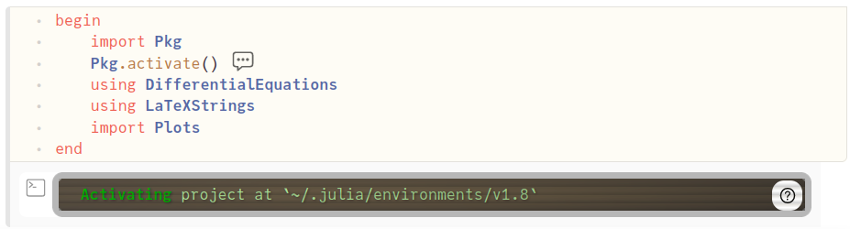
* Figure 1: Импорт библиотек

* 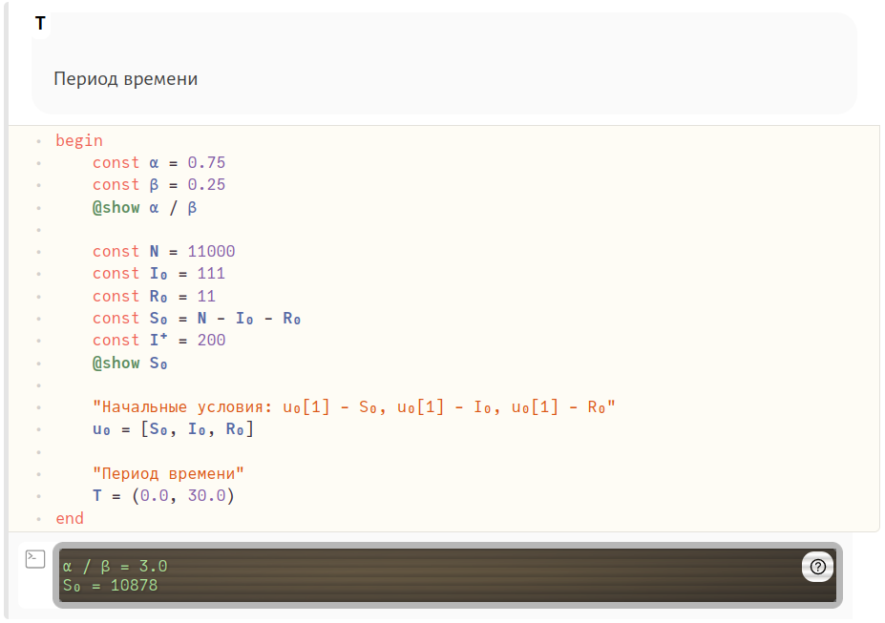
* Figure 2: Задание коэффициентов, критического значения (), начальных условий, периода времени

* 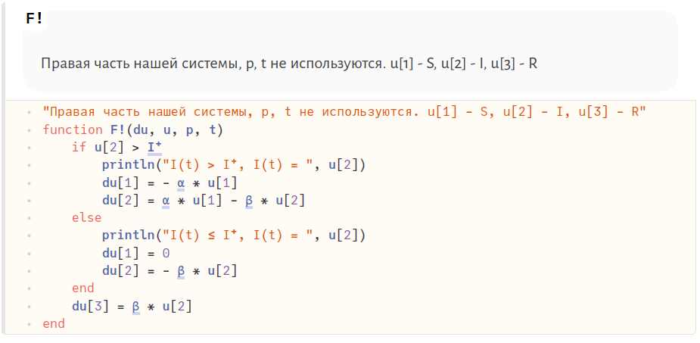
* Figure 3: Запись системы уравнений в виде функции (соблюдены условия, связанные с критическим значением )

* 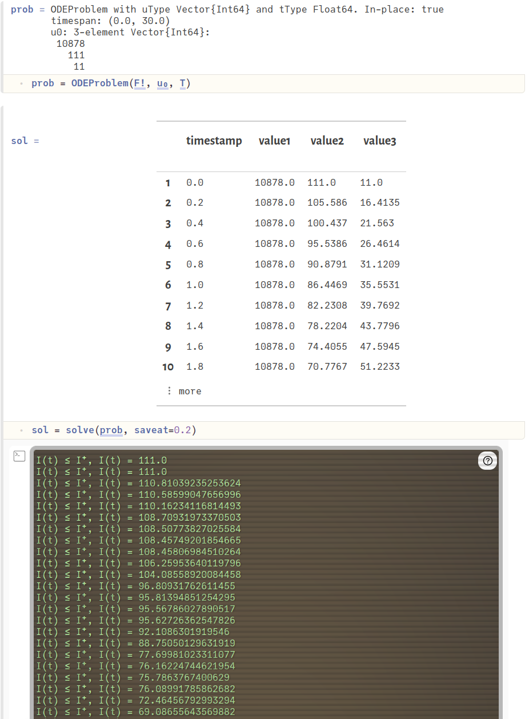
* Figure 4: Решение задачи (сохранение происходит каждые 0.2 секунды)

* 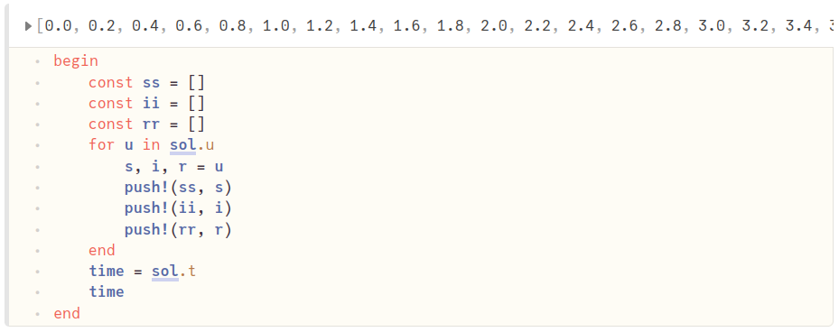
* Figure 5: Формирование четырех массивов, содержащих значения

* 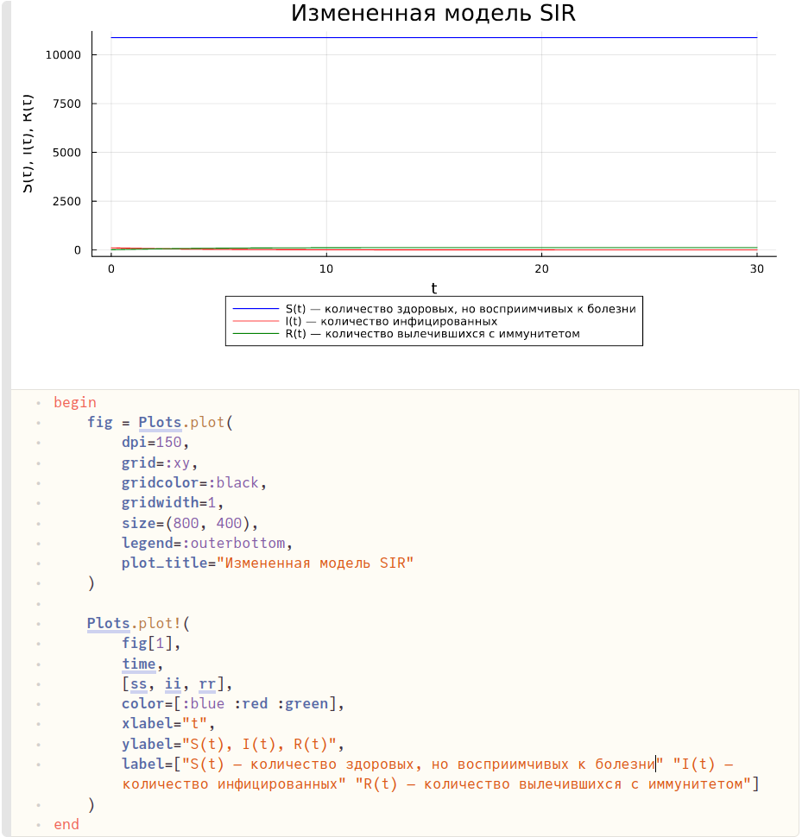
* Figure 6: Отрисовка графика

### 4.1.2 Задание №2

1. Изменено значение , которое теперь меньше . Остальные блоки кода оставляем без изменений. Любуемся результатом (рис. 7, 8).

* begin  
   const α = 0.75  
   const β = 0.25  
   @show α / β  
    
   const N = 11000  
   const I₀ = 111  
   const R₀ = 11  
   const S₀ = N - I₀ - R₀  
   const I⁺ = 100  
   @show S₀  
    
   "Начальные условия: u₀[1] - S₀, u₀[1] - I₀, u₀[1] - R₀"  
   u₀ = [S₀, I₀, R₀]  
    
   "Период времени"  
   T = (0.0, 38.0)  
  end

* 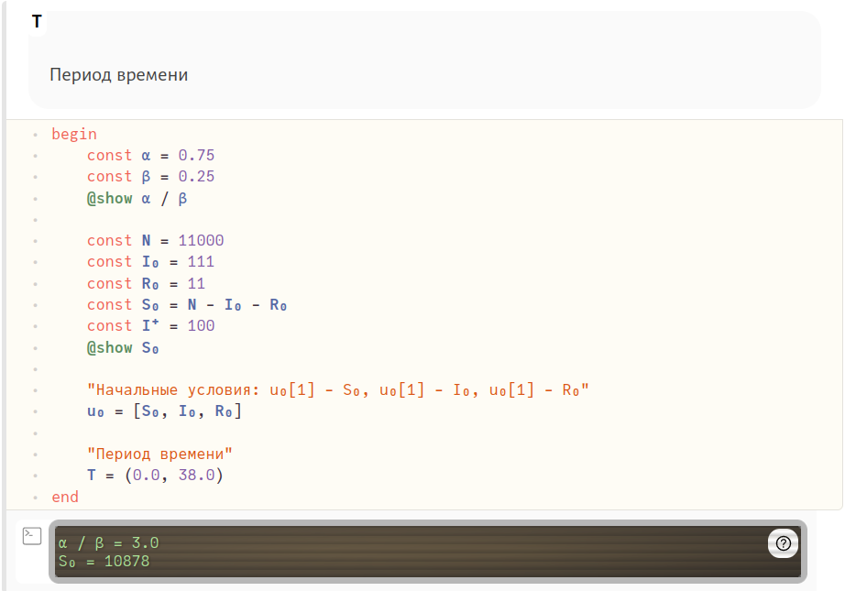
* Figure 7: Изменение значения

* 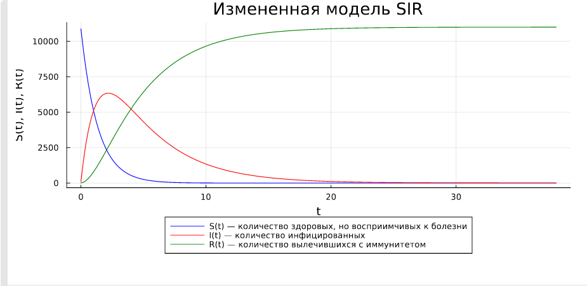
* Figure 8: Результат в виде графика

## 4.2 Julia

### 4.2.1 Задание №1

1. Код на Julia в файле аналогичен тому же, написанному с использованием Pluto (рис. 9, 10). Единственные различия:
   * блоки перенесены в файл в виде построчного алгоритма без повторяющихся ‘begin’ и ‘end’;
   * измененный синтаксис подключения библиотек;
   * выгрузка графиков в виде изображений при помощи метода в последней строчке кода.

* using DifferentialEquations  
  using Plots  
    
    
  const α = 0.75  
  const β = 0.25  
  @show α / β  
    
  const N = 11000  
  const I₀ = 111  
  const R₀ = 11  
  const S₀ = N - I₀ - R₀  
  const I⁺ = 200  
  @show S₀  
    
    
  "Начальные условия: u₀[1] - S₀, u₀[1] - I₀, u₀[1] - R₀"  
  u₀ = [S₀, I₀, R₀]  
    
  "Период времени"  
  T = (0.0, 30.0)  
    
  "Правая часть нашей системы, p, t не используются. u[1] - S, u[2] - I, u[3] - R"  
  function F!(du, u, p, t)  
   if u[2] > I⁺  
   println("I(t) > I⁺, I(t) = ", u[2])  
   du[1] = - α * u[1]  
   du[2] = α * u[1] - β * u[2]  
   else  
   println("I(t) ≤ I⁺, I(t) = ", u[2])  
   du[1] = 0  
   du[2] = - β * u[2]  
   end  
   du[3] = β * u[2]  
  end  
    
  prob = ODEProblem(F!, u₀, T)  
  sol = solve(prob, saveat=0.2)  
    
    
  const ss = []  
  const ii = []  
  const rr = []  
  for u in sol.u  
   s, i, r = u  
   push!(ss, s)  
   push!(ii, i)  
   push!(rr, r)  
  end  
  time = sol.t  
    
  fig = Plots.plot(  
   dpi=150,  
   grid=:xy,  
   gridcolor=:black,  
   gridwidth=1,  
   size=(800, 400),  
   legend=:outerbottom,  
   plot_title="Измененная модель SIR"  
  )  
    
  Plots.plot!(  
   fig[1],  
   time,  
   [ss, ii, rr],  
   color=[:blue :red :green],  
   xlabel="t",  
   ylabel="S(t), I(t), R(t)",  
   label=["S(t) — количество здоровых, но восприимчивых к болезни" "I(t) — количество инфицированных" "R(t) — количество вылечившихся, получивших иммунитет"]  
  )  
  savefig(fig, "../lab6_1")

* 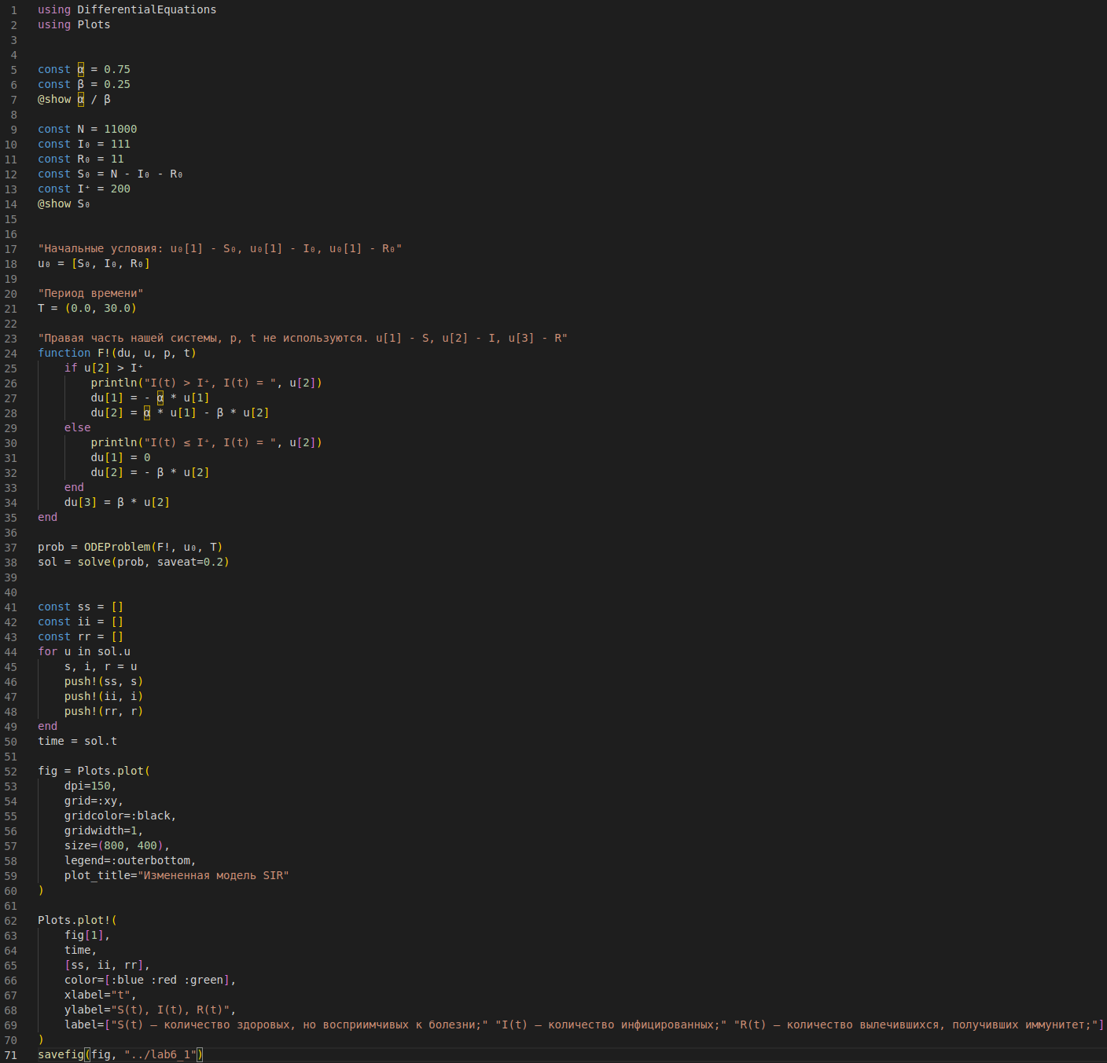
* Figure 9: Код программы на Julia. Аналогичен коду задания для Pluto.jl

* 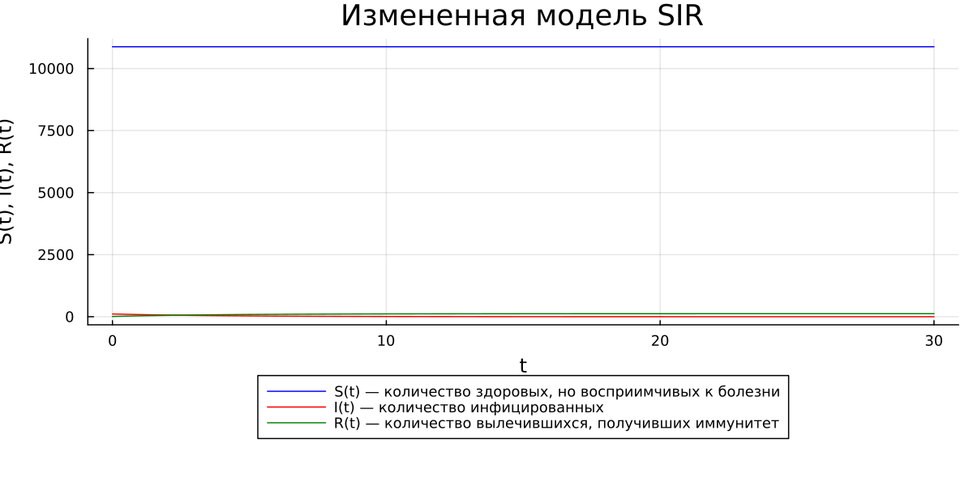
* Figure 10: Результат в виде графика

### 4.2.2 Задание №2

1. Изменяем значение , которое теперь меньше , и любуемся результатом (подробное объяснение давалось в предыдущей главе) (рис. 11, 12).

* const N = 11000  
  const I₀ = 111  
  const R₀ = 11  
  const S₀ = N - I₀ - R₀  
  const I⁺ = 100  
  @show S₀

* 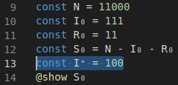
* Figure 11: Измененная часть кода

* 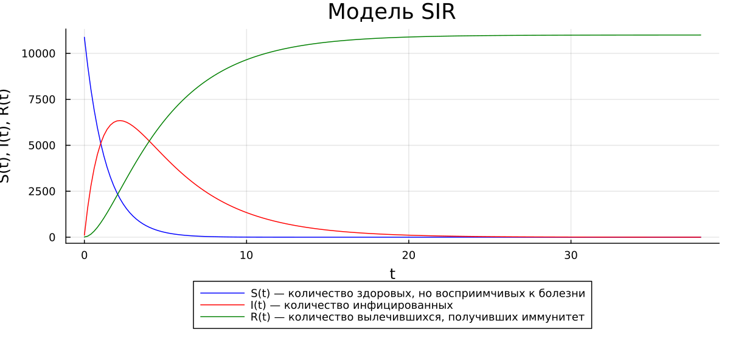
* Figure 12: Результат в виде графиков

## 4.3 Modelica

### 4.3.1 Задание №1

1. По аналогии с Julia пишем программу, воспроизводящую измененную модель SIR на языке моделирования Modelica с использованием ПО OpenModelica. Любуемся результатами (рис. 13, 14, 15).

* model lab6_1  
   constant Real alpha = 0.75;  
   constant Real beta = 0.25;  
   constant Integer I_crit = 200;  
   constant Integer N = 11000;  
   Real t = time;  
   Real S(t);  
   Real I(t);  
   Real R(t);  
  initial equation  
   S = N - I - R;  
   I = 111;  
   R = 11;  
  equation  
   if I > I_crit then  
   der(S) = - alpha * S;  
   der(I) = alpha * S - beta * I;  
   else  
   der(S) = 0;  
   der(I) = - beta * I;  
   end if;  
    
   der(R) = beta * I;  
   annotation(experiment(StartTime=0, StopTime=30, Interval = 0.5));  
  end lab6_1;

* 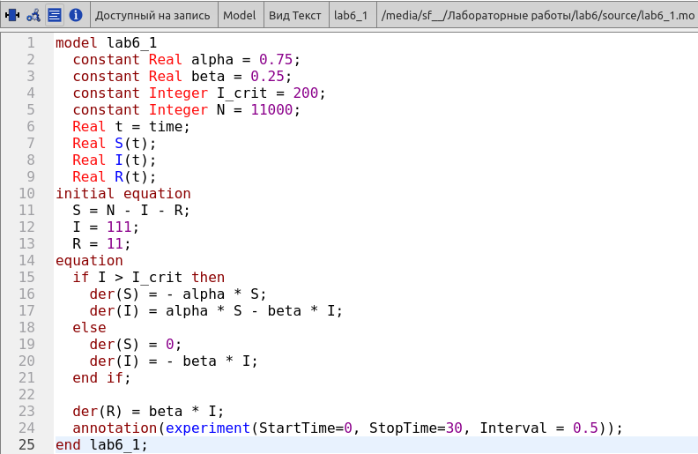
* Figure 13: Определяем коэффициенты, критическое значение , переменные от времени, начальные условия, систему уравнений (согласуется с условиями ), а также начальное/конечное время и частоту разбиения при симуляции

* 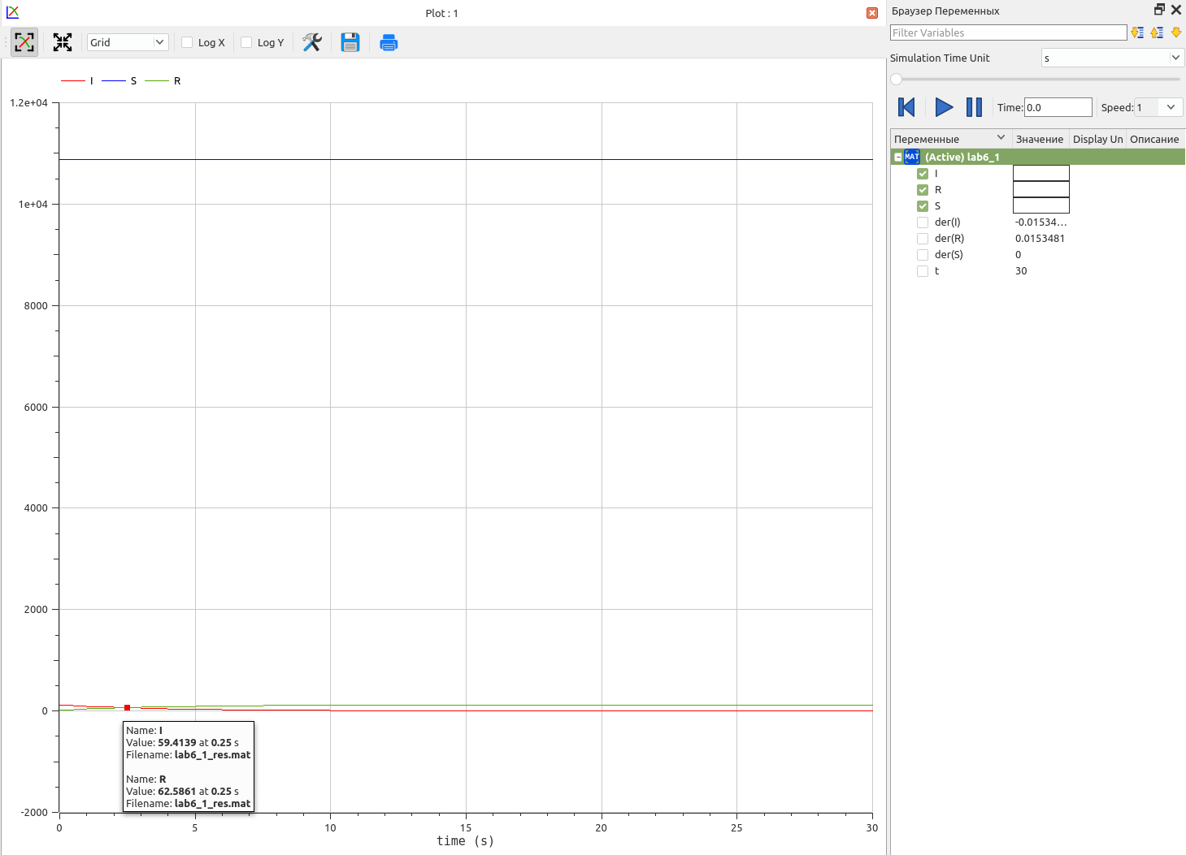
* Figure 14: Результат в виде графика зависимости от

### 4.3.2 Задание №2

1. По аналогии с Julia пишем программу для второго случая. Любуемся результатами (рис. 15, 16).

* model lab6_2  
   constant Real alpha = 0.75;  
   constant Real beta = 0.25;  
   constant Integer I_crit = 100;  
   constant Integer N = 11000;  
   Real t = time;  
   Real S(t);  
   Real I(t);  
   Real R(t);  
  initial equation  
   S = N - I - R;  
   I = 111;  
   R = 11;  
  equation  
   if I > I_crit then  
   der(S) = - alpha * S;  
   der(I) = alpha * S - beta * I;  
   else  
   der(S) = 0;  
   der(I) = - beta * I;  
   end if;  
    
   der(R) = beta * I;  
   annotation(experiment(StartTime=0, StopTime=30, Interval = 0.5));  
  end lab6_2;

* 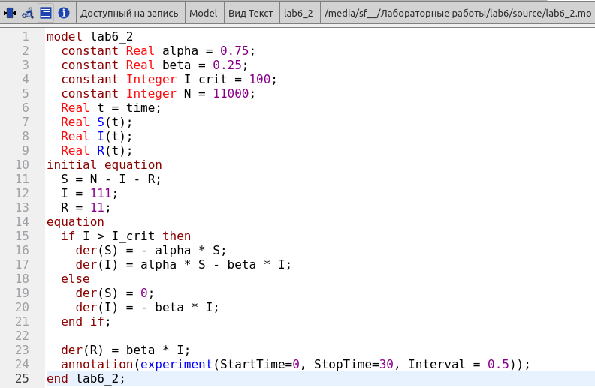
* Figure 15: По сравнению с предыдущим случаем изменяется только значение

* 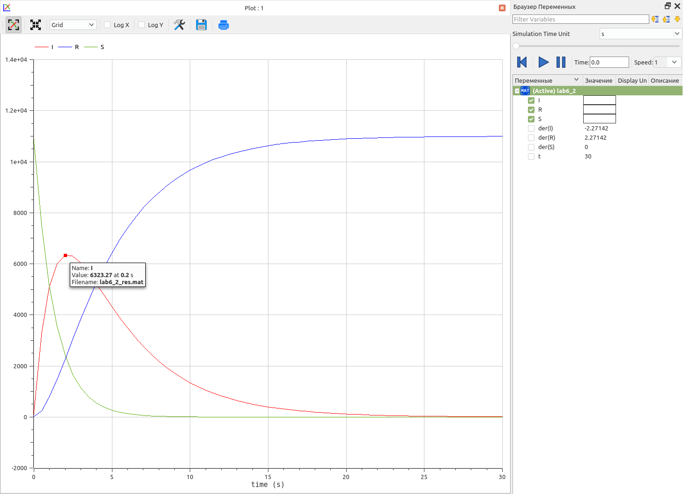
* Figure 16: Результат в виде графика зависимости от

# 5 Анализ результатов

На текущем примере построения математической модели, схожей с моделью SIR, мы можем продолжить сравнивать язык программирования Julia и язык моделирования Modelica. Говоря честно, по сравнению с анализом результатов при выполнении предыдущей лабораторной работы мало что изменилось: тенденция к сглаживанию негативных моментов при выполнении лабораторной работы на языке программирования Julia продолжается. Со временем и с новыми заданиями, решаемыми при помощи библиотеки DifferentialEquations, скорость написания программ на Julia почти сравнялась с таковой скоростью при использовании Modelica.

На обоих языках одинаково просто добавляются условия в уравнения, как в текущем случае. Однако, хочется заметить, что в Modelica в разы удобнее составлять уравнения, т.к. все переменные, зависящие от времени, подписываются заданными ранее символами в отличие от Julia, где каждой переменной соответствует элемент массива. Такая реализация может запутать, особенно при условии наличие трех и более переменных, зависящих от времени и используемых в системе. Это может привести к ошибкам, связанными с усидчивостью, при написании системы.

# 6 Выводы

Продолжил знакомство с функционалом языка программирования Julia, дополнительных библиотек (DifferentialEquations, Plots), интерактивного блокнота Pluto, а также интерактивной командной строкой REPL. Продолжил ознакомление с языком моделирования Modelica и программным обеспечением OpenModelica. Используя эти средства, описал математическую модель, схожую с моделью SIR.

# Список литературы

1. SIR и разновидности: модели COVID-эпидемии в России [Электронный ресурс]. The AnyLogic Company, 2020. URL: <https://www.anylogic.ru/blog/sir-i-raznovidnosti-modeli-covid-epidemii-v-rossii/>.

2. Зараза, гостья наша [Электронный ресурс]. N + 1 Интернет-издание, 2019. URL: <https://nplus1.ru/material/2019/12/26/epidemic-math>.

3. Basic reproduction number [Электронный ресурс]. Wikimedia Foundation, Inc., 2023. URL: <https://en.wikipedia.org/wiki/Basic_reproduction_number>.

4. Compartmental models in epidemiology [Электронный ресурс]. Wikimedia Foundation, Inc., 2023. URL: <https://en.wikipedia.org/wiki/Compartmental_models_in_epidemiology>.

5. Задача об эпидемии [Электронный ресурс]. RUDN, 2023. URL: <https://esystem.rudn.ru/mod/resource/view.php?id=967249>.